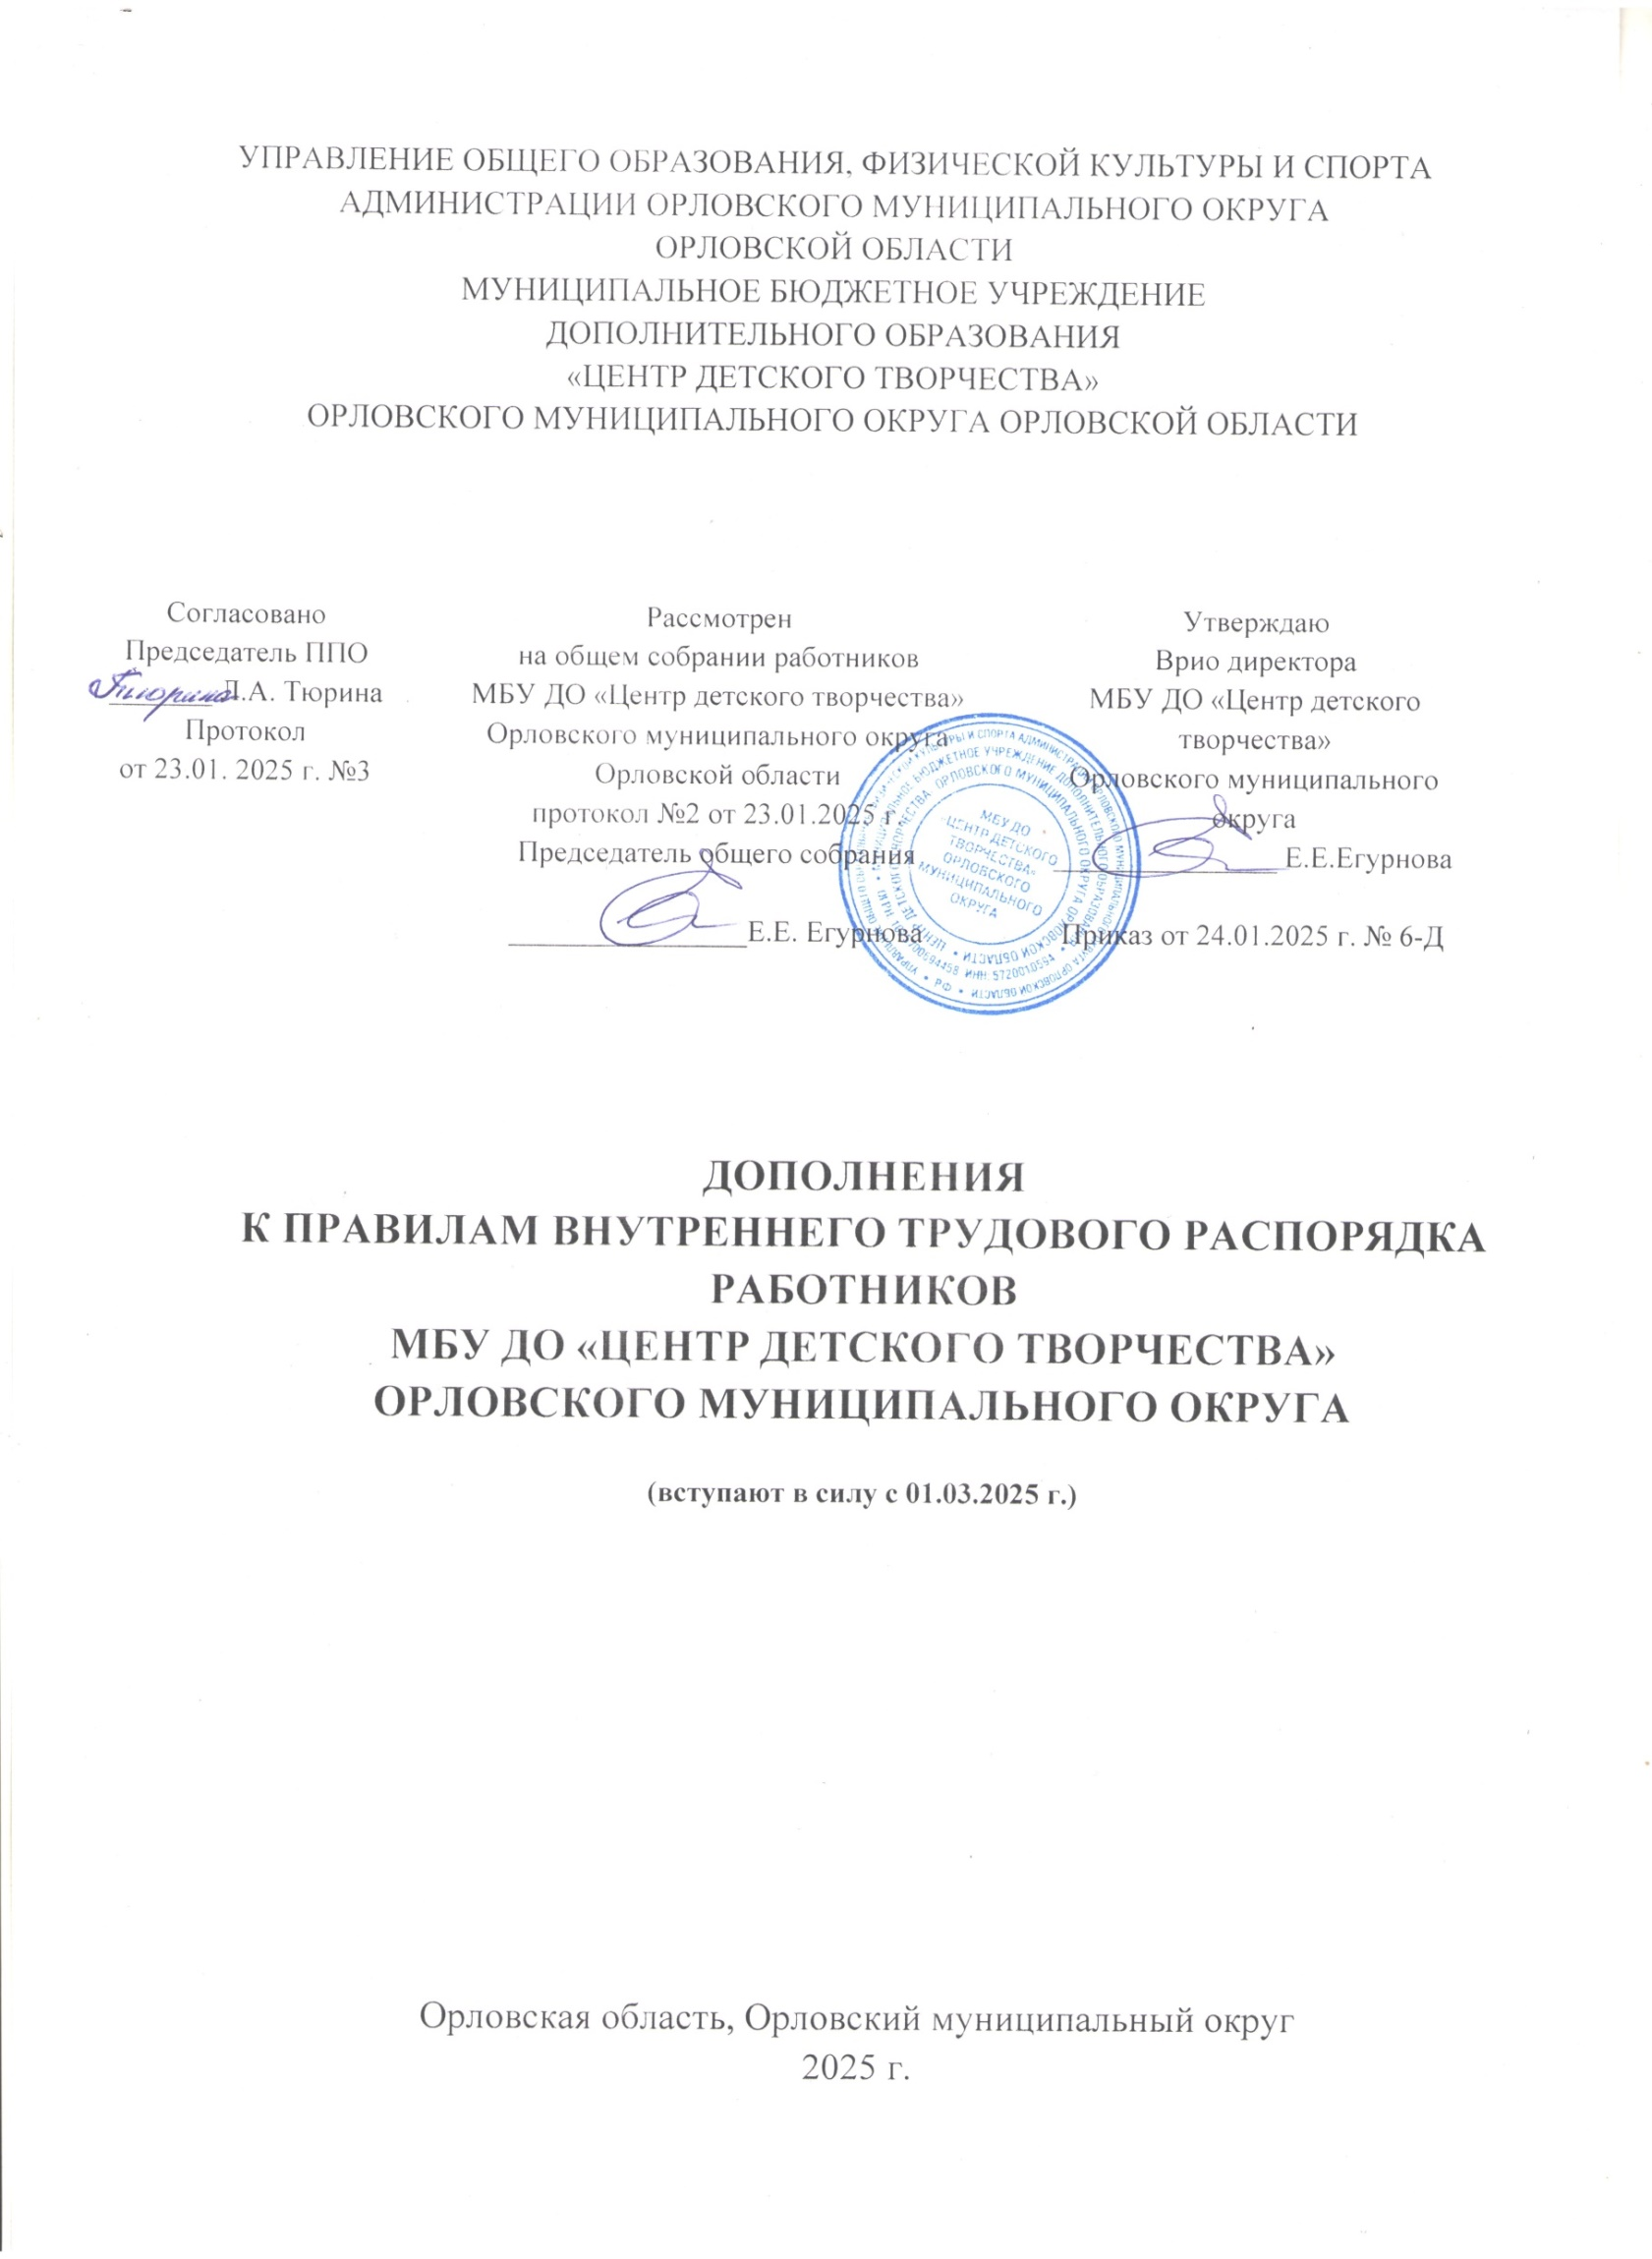

**I.**

1. **Наставничество**
   1. Пункт 1.8. «Основные понятия, используемые в настоящих Правилах» дополнить понятием «Наставник»: Наставник — это профессионал, который передаёт свои знания, умения и практический опыт другому, менее опытному или начинающему специалисту;
   2. Руководитель Центра имеет право с письменного согласия работника поручить ему работу по наставничеству – оказанию другому работнику помощи в овладении навыками работы на рабочем месте. Содержание, сроки и форма выполнения работы по наставничеству устанавливаются в трудовом договоре работника или дополнительном соглашении к нему;
   3. Руководитель Центра имеет право досрочно отменить поручение о наставничестве, а работник имеет право на досрочный отказ от наставничества. При этом сторона, которая инициирует отказ от наставничества, обязана предупредить об этом другую сторону не менее чем за три рабочих дня;
   4. За выполнение обязанностей наставника работнику Центра устанавливается доплата, которая оформляется дополнительным соглашением на основании НЛА «Положение о наставничестве в МБУ ДО «Центр детского творчества» Орловского муниципального округа» в соответствии со ст. 351.8 ТК РФ, где определены содержание, сроки и формы выполнения данной работы; размеры и условия оплаты наставничества с учётом содержания и (или) объёма этой работы.